Šetríme vodou milí rodičia

Utiahnite si kohútik

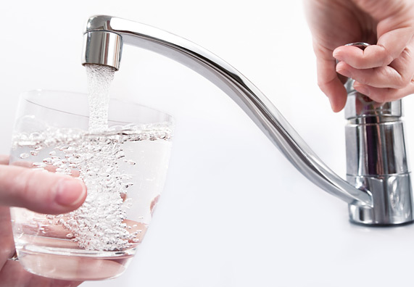
V kúpeľni je spotreba vody najväčšia, tak začnime práve tam. Už ako malé deti nás učili, že zuby sa majú čistiť aspoň dve minúty. Ak však tieto dve minúty necháme pustenú vodu, zbytočne pretečie až 12 litrov vody. Skúsme byť retro a pri čistení zubov používajme pohár. Ročne tak môže jedna rodina ušetriť až niekoľko stoviek eur.

Radšej sprchu

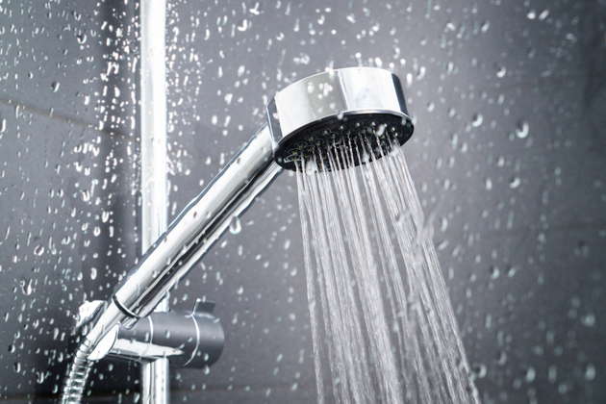
Ďalší zaručený spôsob, ako šetriť vodou, je obmedziť kúpanie vo vani a radšej si dopriať sprchu. Naplnením vane sa totiž spotrebuje zhruba 150 litrov vody, kým sprchovaním iba 50 litrov. Ak máme slabosť pre kúpanie, tak popremýšľajme nad investíciou do šetrnejšej, pri nohách zúženej vane, s menšou spotrebou. Po čase sa nám táto investícia rozhodne vráti.

Umývanie riadu

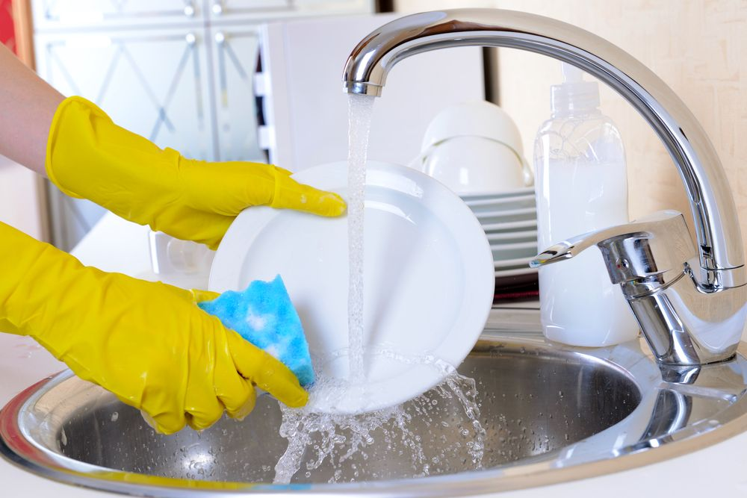
Ak práve nejde o rýchle opláchnutie dvoch tanierov, tak sa rozhodne nevyplatí umývať riad pod tečúcou vodou. Do drezu totiž môže za jedno takéto umytie odtiecť až 200 litrov pitnej vody, čo nás vyjde zhruba takmer na pol eura. Pri jednom umytí riadu za deň tak budeme na konci roku o stopäťdesiat eur chudobnejší.
Pre planétu aj pre našu peňaženku je oveľa šetrnejšie napustiť drez vodou. Úplne najlepšie však je, ak máme tú možnosť, kúpiť si umývačku. Tá pri jednom umytí spotrebuje iba 10 litrov vody.

Záhradka
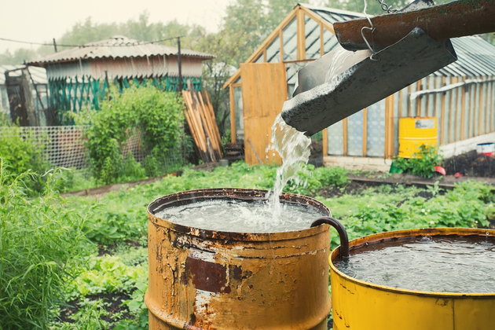
Ak vlastníme záhradku, máme jedinečnú možnosť, ako ušetriť pomerne veľké množstvo vody. Zadovážime si veľkú nádobu, ktorú umiestnime na vhodné miesto, napríklad pod odkvap. Zachytíme tak veľa dažďovej vody, ktorá je na zalievanie záhradky ideálna a nič nestojí.
Aj pri praní možno šetriť

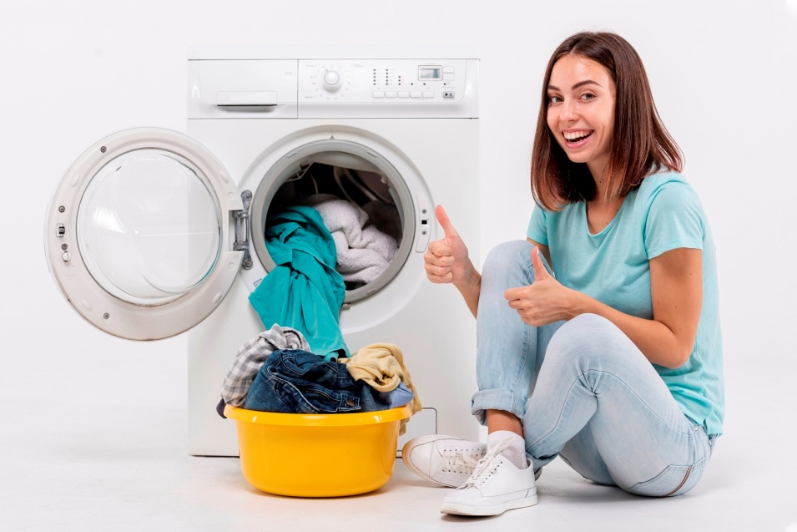
Práčka je ďalší dôležitý spotrebič, ktorý zohráva veľkú úlohu v spotrebe vody v domácnosti. Ak máme doma staršiu práčku, možnože pri jednom praní zbytočne spotrebujeme aj 100 litrov vody. Niektoré nové práčky majú spotrebu až desaťkrát menšiu. Ak nechceme hneď investovať do nového spotrebiča, existujú aj ďalšie spôsoby, ako obmedziť spotrebu vody. Naplánujeme si každý prací cyklus tak, aby sme plne využili kapacitu práčky. Špinavú bielizeň si najprv roztriedime a naplánujeme si, ktorý deň budeme prať biele oblečenie a kedy farebné. Dôležitý je aj správne zvolený prací program. Nie vždy treba prať dve hodiny, vyskúšajme aj iné, šetrnejšie programy.

Šetrenie vodou vo veľkom
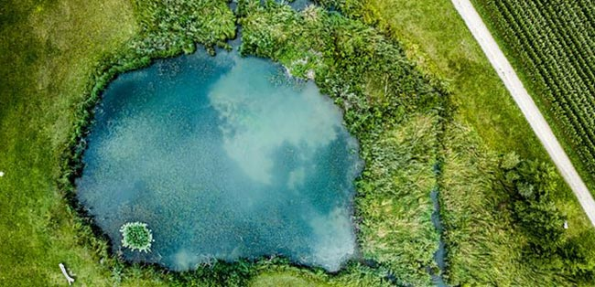
Každý z nás môže použiť tieto jednoduché tipy pre domácnosť a pomôcť tak chrániť jeden z najdôležitejších prírodných zdrojov. Ako sa však šetrí vo veľkom napríklad v potravinárstve?
Chrániť vodu sa darí aj najväčším českým a slovenským výrobcom. V závodoch Zora Olomouc a Sfinx Holešov napríklad od roku 2010 ušetrili 111 992 m³ vody, čo predstavuje spotrebu 855 obyvateľov oboch miest za jeden rok. A to je určite cesta, ktorou by sa mali vydať všetci obyvatelia tejto planéty.
Ako šetriť vodou
- Skontrolujte vodovodné batérie a uistite sa, že správne tesnia a nekvapkajú. V prípade potreby vymeňte tesnenia alebo celú batériu.
- Na batérie namontujte perlátor. Je to filter, ktorý zachytáva drobné nečistoty a zároveň dokáže vytvoriť silnejší prúd vody, čím sa znižuje spotreba vody pri umývaní rúk alebo riadu.
- Ak vám to rozpočet dovolí, dajte si nainštalovať na toaletu splachovanie s úsporným duálnym režimom. Prvotná investícia sa vám vráti vo výrazne zníženej spotrebe vody o viac ako 50 percent.
- Namiesto kúpania sa sprchujte. Spotreba vody pri efektívnom sprchovaní je až o 70 percent nižšia ako pri kúpaní vo vani.
- Pri umývaní zubov a holení nenechávajte tiecť vodu.
- Ak radi pijete ľadovú vodu, naplňte fľašu studenou vodou a dajte ju do chladničky. Tak budete mať vychladenú vodu k dispozícii bez toho, aby ste míňali litre vody v snahe nabrať si pohár čo najchladnejšej vody priamo z vodovodného kohútika.
- Kvety v dome, v byte, na terasách, oknách, rastliny na záhrade polievajte skoro ráno, alebo neskoro večer. Ráno a večer sú teploty nižšie, vlaha sa udrží dlhšie v pôde.
- Ak môžete, na polievanie rastlín používajte dažďovú vodu. Nevylievajte odstátu vodu z rýchlovarnej kanvice, použite ju napríklad na polievanie kvetov.
- Práčku a umývačku riadu používajte až keď sa naplnia. Vyberajte si spotrebiče, ktoré šetria spotrebu elektrickej energie a vody.
- Investujte do nákupu umývačky riadu.
- Nerozmrazujte potraviny pod tečúcou vodou.
- V bytovkách je častým problémom nesprávna regulácia tlaku vo vodovodných potrubiach, čo predlžuje čas, kým z kohútika začne tiecť teplá voda. Trvajte na správnej regulácii tlaku v potrubiach. Ušetríte tým vodu, ktorú musíte nechať odtiecť, kým sa dočkáte správnej teploty.
Čítajte viac: https://smeti.sme.sk/c/22408981/patnast-rad-ako-usetrit-vodu-v-domacnosti.html

